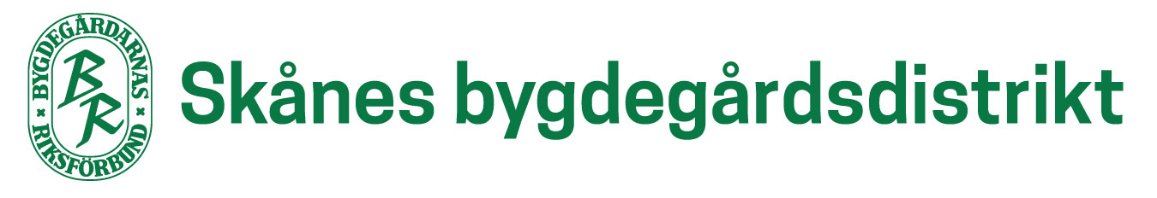 2020-04-28

Bygdegården – en resurs i samhällets krisberedskapsarbete
I Region Skåne finns 56 bygdegårdar, föreningsdrivna allmänna samlingslokaler som finns till för bygdens behov, öppna för alla med demokratisk värdegrund att hyra. I vanliga fall är husen fyllda med kulturevenemang, möten för det lokala föreningslivet, privatuthyrningar såsom bröllop och födelsedagskalas, olika typer av samhällsservice, och verksamhet för barn och unga. Men när kriser uppstår i lokalsamhället öppnar bygdegården upp sina dörrar och fungerar som sambandscentral och resurs för kommunens och lokalbefolkningens behov i krisen.
Branden i Västmanland 2014 samt de många skogsbränderna sommaren 2018 är några exempel då närliggande bygdegårdar fungerade som mötesplats. De tillhandahöll mat och rum för återhämtning, agerade möteslokal för att planera släckningsarbetet och lagrade och levererade materiel till brandområden. Under stormen Alfrida 2019 och många stormar dessförinnan tillhandahöll bygdegårdar sina resurser för lokalbefolkningens behov. Människorna i alla strömlösa hushåll kom till bygdegården för att laga sin mat, ladda telefonen, duscha, få värme och gemenskap. Alla bygdegårdar har inte reservkraft installerad, men de som har kan användas som trygghetspunkter. Bygdegårdarnas unicitet är att de ofta finns på landsbygden där varken kommersiella eller offentliga lokaler finns att tillgå då sambandscentral eller trygghetspunkt behöver upprättas. Övriga föreningslivet som arbetar med insatser under kriser använder våra lokaler flitigt, exempelvis Röda Korset och Missing People. När räddningstjänsten i Västervik inledde sitt projekt med att utbilda civila insatspersoner (CIP) gjorde de det i bygdegårdar.
Just nu befinner vi oss också i samhällskris, men med den stora skillnaden att bygdegården inte kan öppna upp sina dörrar som mötesplats. Vi får inte mötas. Vid sidan av de svårigheter som de föreningar som äger och driver samlingslokalerna nu står inför är det dock tydligt att det vid krissituationer finns behov av samlingslokaler. Kopplat till dagens coronapandemi skulle det teoretiskt sett kunna handla om lokaler som kan användas om människor behöver isoleras, om olika verksamheter behöver flyttas på för att undvika smittspridning och så vidare. Beroende på hur situationen utvecklas kan lokaler också fungera till stöd om fältsjukhus och liknande ska upprättas, eller som lagerlokal för sjukvårds- och skyddsmateriel. Den ideella bygdegårdsföreningen kan också vara en resurs för samordning av viktiga initiativ för att skydda våra riskgrupper. Att samordna inköp och leverans av mat till hemmaisolerade äldre till exempel. Detta går i linje med MSB:s anvisningar till kommuner för en förstärkt samverkan med det civila samhället.
Trots att coronapandemin just nu är samhällets största fokus vet vi att kriser kommer och går. Och för att krisberedskapen ska vara god, oavsett vilken kris som uppstår, är samverkan mellan det offentliga samhället och föreningsliv en viktig pusselbit. Skånes bygdegårdsdistrikt vill med detta brev uppmärksamma er på den resurs som våra bygdegårdar runt om i länet innebär, samt att ni inkluderar bygdegårdarna i ert strategiska arbete för krisberedskap.

Tillsammans kan vi stärka den lokala krisberedskapen. På Bygdegårdarnas Riksförbunds hemsida finns alla bygdegårdar uppdelat kommun för kommun. Kontakta gärna oss i bygdegårdsdistriktet och bygdegårdar inom länet för att inleda samverkan.
Hitta bygdegårdar i länet: https://bygdegardarna.se/hitta-bygdegard/
Läs gärna riksförbundets pressmeddelande om bygdegårdar och krisberedskap: https://press.bygdegardarna.se/posts/pressreleases/bygdegardarna-ar-ovarderliga-vid-samhallskris

Med vänliga hälsningar,

Karin Olsson, Distriktsordförande
karin.mats.olsson@tele2.se
0707413600

